Федеральное государственное бюджетное образовательное учреждение высшего образования «Национальный исследовательский университет «МЭИ»

Институт информационных и вычислительных технологий

Кафедра Управления и интеллектуальных технологий

**Отчёт по лабораторной работе № 3**

# По курсу «Разработка ПО систем управления»

# «Декомпозиция программы»

# Выполнила студентка группы А-01-20

# Маврина А.А

# Проверили

# Мохов А. С

# Козлюк Д. А

Москва 2021

# Цель работы

1. Уметь структурировать программу при помощи функций.
2. Уметь писать модульные тесты.

# Часть 1. Декомпозиция программы функциями

## Задание

Необходимо выделить части программы в функции:

* Ввод чисел:
  + принимает количество чисел, которое необходимо ввести;
  + возвращает вектор чисел.
* Поиск наибольшего и наименьшего значения:
  + принимает вектор чисел;
  + возвращает два результата — min и max.
* Расчет гистограммы:
  + принимает вектор чисел и количество корзин;
  + возвращает вектор количеств чисел в каждой корзине;
  + вызывает в процессе работы функцию поиска min и max.

# Часть 2. Вывод гистограммы как изображения в формате SVG

## Задача

Требуется вместо текстовой гистограммы рисовать картинку

# Часть 3. Модульное тестирование

Написать модульный тест для функции поиска минимума и максимума.

**Индивидуальное задание**

**Вариант 10**

Отображайте гистограмму вертикально с подписями сверху (Аналогично заданию из ЛР №1)

3 5 2

* * *

* * *

* *

*

Предусмотреть расчет IMAGE_HEIGHT таким образом, чтобы вся гистограмма вмещалась в область рисунка.

**Логика решения варианта :**

Логика построения гистограммы : необходимо изменить аргументы , которые подаются в функции svg_text и svg_rect. Теперь у нас добавляется смещение не к вертикальной координате y , а к горизонтальной x. В связи с этим поменяем название некоторых констант , чтобы легче было ориентироваться в программе. Масштабирование будем делать всегда и немного изменим его. Теперь при нахождении scaling_factor будем в числителе писать не MAX_ASTERISK , а (IMAGE_HEIGHT-TEXT_HEIGHT). Тогда корзинка с максимальным количеством элементов будет занимать всю длину картинки, а остальные ориентироваться на нее.

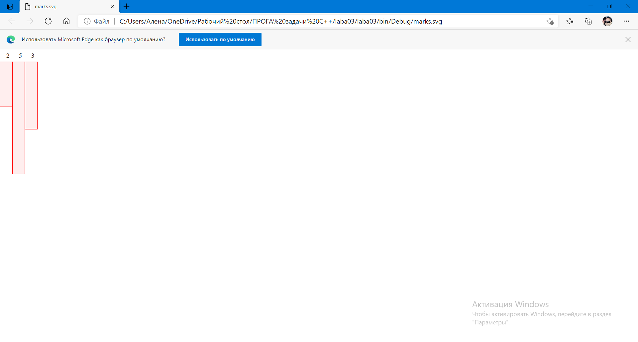

**Модульные тесты :**

Работать будет с модулем SVG. Будем проверять , правильно ли строятся столбцы для 1) двух гистограмм , у которых во всех корзинах одно и то же количество элементов 2) для двух гистограмм с разным количеством элементов в корзинах 3)предусмотреть обработку пустого массива (проверка длины массива и выход из функции , если она нулевая).

Для этого немного изменим функцию показа гистограммы , добавив в аргументы высоту блока через ссылку.

**Код программы.**

**main.cpp**

#include <iostream>

#inclu de <vector>

#include "histogram.h"

#include "svg.h"

using namespace std;

vector<double>

input_numbers(size_t count)

{

vector<double> result(count);

for (size_t i = 0; i < count; i++)

{

cin >> result[i];

}

return result;

}

vector<size_t>

make_histogram (const vector<double>& numbers,size_t bin_count)

{

double min , max ;

find_minmax(numbers,min,max);

vector<size_t> result(bin_count);

for (double number : numbers)

{

size_t bin = (size_t)((number - min) / (max - min) * bin_count);

if (bin == bin_count) {

bin--;

}

result[bin]++;

}

return result;

}

void

show_histogram_text (const vector<size_t>& bins)

{

const size_t SCREEN_WIDTH = 80;

const size_t MAX_ASTERISK = SCREEN_WIDTH - 4 - 1;

size_t max_count = 0;

for (size_t count : bins) {

if (count > max_count) {

max_count = count;

}

}

const bool scaling_needed = max_count > MAX_ASTERISK;

for (size_t bin : bins) {

if (bin < 100) {

cout << ' ';

}

if (bin < 10) {

cout << ' ';

}

cout << bin << "|";

size_t height = bin;

if (scaling_needed) {

const double scaling_factor = (double)MAX_ASTERISK / max_count;

height = (size_t)(bin * scaling_factor);

}

for (size_t i = 0; i < height; i++) {

cout << '*';

}

cout << '\n';

}

}

int

main() {

// Ввод данных

size_t number_count;

cerr << "Enter number count: ";

cin >> number_count;

cerr << "Enter numbers: ";

const auto numbers=input_numbers(number_count);

size_t bin_count;

cerr << "Enter column count: ";

cin >> bin_count;

// Обработка данных

double min,max;

find_minmax(numbers,min,max);

const auto bins=make_histogram(numbers,bin_count);

// Вывод данных

size_t bin_height;

show_histogram_svg(bins,bin_height);

return 0;

}

**histogram.h**

#pragma once

#include <vector>

using namespace std;

void

find_minmax(const vector<double>& numbers, double& min, double& max);

**histogram.cpp**

#include "histogram.h"

void

find_minmax(const vector<double>& numbers, double& min, double& max)

{

if (numbers.size() == 0)

{

return;

}

else

min = numbers[0];

max = numbers [0];

for (double number : numbers)

{

if (number < min)

{

min = number;

}

if (number > max)

{

max = number;

}

}

}

**svg.h**

#pragma once

#include <vector>

#include <iostream>

using namespace std;

void

svg_begin(double width, double height);

void

svg_end();

void

svg_text(double left, double baseline , string text);

void

svg_rect(double x, double y, double width, double height, string stroke= "red" , string fill= "#ffeeee" );

void

show_histogram_svg(const vector<size_t>& bins, size_t& bin_height);

**svg.cpp**

#include "svg.h"

void

svg_begin(double width, double height)

{

cout << "<?xml version='1.0' encoding='UTF-8'?>\n";

cout << "<svg ";

cout << "width='" << width << "' ";

cout << "height='" << height << "' ";

cout << "viewBox='0 0 " << width << " " << height << "' ";

cout << "xmlns='http://www.w3.org/2000/svg'>\n";

}

void

svg_end()

{

cout << "</svg>\n";

}

void

svg_text(double left, double baseline , string text)

{

cout << "<text x='" << left << "' y='" << baseline << "'>"<<text<<"</text>";

}

void

svg_rect(double x, double y, double width, double height, string stroke, string fill)

{

cout << "<rect x='" << x << "' y='" << y <<"' width='"<< width <<"' height='"<<height<<"' stroke='"<<stroke<<"' fill='"<<fill<<"' />";

}

void show_histogram_svg(const vector<size_t>& bins, size_t& bin_height)

{

if (bins.size() == 0)

{

return;

}

const auto IMAGE_WIDTH = 400;

const auto IMAGE_HEIGHT = 300;

const auto TEXT_LEFT = 15;

const auto TEXT_BASELINE = 20;

const auto TEXT_HEIGHT = 30;

const auto BIN_WIDTH = 30;

const auto BLOCK_HEIGHT = 10;

svg_begin(IMAGE_WIDTH, IMAGE_HEIGHT);

double left =0;

size_t max_count=bins[0];

for (size_t count : bins)

{

if ( count >max_count)

{

max_count=count;

}

}

for (size_t bin: bins)

{

const double scaling_factor = (double)(IMAGE_HEIGHT - TEXT_HEIGHT) / max_count;

bin_height=(size_t)(bin*scaling_factor);

svg_text(left + TEXT_LEFT, TEXT_BASELINE, to_string(bin));

svg_rect(left, TEXT_HEIGHT, BIN_WIDTH, bin_height);

left += BIN_WIDTH;

}

svg_end();

}

**test.cpp**

#include "../histogram.h"

#include <cassert>

void

test_positive()

{

double min = 0;

double max = 0;

find_minmax({1, 2, 3}, min, max);

assert(min == 1);

assert(max == 3);

}

void

test_negative ()

{

double min=0;

double max=0;

find_minmax({-1,-2,-3},min,max);

assert(min == -3);

assert(max == -1);

}

void

test_ordinary ()

{

double min=0;

double max=0;

find_minmax({1,1,1},min,max);

assert(min == 1);

assert(max == 1);

}

void

test_single()

{

double min=0;

double max=0;

find_minmax({1},min,max);

assert(min == 1);

assert(max == 1);

}

void

test_empty ()

{

double min=0;

double max=0;

find_minmax({},min,max);

}

int main()

{

test_positive ();

test_negative ();

test_ordinary ();

test_single ();

test_empty ();

}

**test2.cpp**

#include "../svg.h"

#include <cassert>

void the_same ()

{

size_t height_1;

show_histogram_svg({1,1,1},height_1);

size_t height_2;

show_histogram_svg({5,5,5},height_2);

assert (height_1==height_2);

}

void bin_empty ()

{

size_t height;

show_histogram_svg({},height);

}

void scalling()

{

size_t height_1;

show_histogram_svg({1, 2, 3}, height_1);

size_t height_2;

show_histogram_svg({6,5,4}, height_2);

assert(height_1>height_2);

}

int main ()

{

the_same();

bin_empty ();

scalling ();

}